Bitácora de Actividades y Requerimientos

Plataforma:

Portal Plataforma del Padrón de Beneficiarios (PPABE)

Septiembre 2025

Autor: INAP
Fecha de creación: 30 de Enero, 2025
Última modificación: 30 de Enero, 2025
Documento de Referencia: N/A
Versión: V.1

- Información de la Plataforma

Empresa / Organización | Secretaría de Finanzas y Tesorería General del Estado de Nuevo León
Representante de la organización | Néstor Ibarra Palomares
Nombre del proyecto | Plataforma para el Seguimiento de Indicadores y Tableros de Control

- Objetivo

Administración y operación de la plataforma con el objetivo de hacer más eficientes, seguros y efectivos sus procesos de negocio, con las siguientes características:
•Brindar servicios de calidad apegados a las mejores prácticas nacionales e internacionales.
•Lograr la entera satisfacción de la Secretaria de Finanzas y Tesorería General del Estado de Nuevo León.
•Buscar la innovación y actualización constante en prácticas, metodologías y servicios.
•Generar una estrecha y duradera relación con la Secretaria de Finanzas y Tesorería General del Estado de Nuevo León.
•Consolidar una imagen de asociación honesta, responsable y confiable.

- Acciones a seguir

- Revisiones periódicas de los equipos (DEV, QA y PROD) – asegurándose de que funcionan a pleno rendimiento y su software esté siempre actualizado.
- Atención a solicitudes y requerimientos de los usuarios.
- Atención y generación de planes de continuidad – evitando pérdida de información.
- Gestión de la información, políticas de acceso, perfiles y roles.

- Ficha Técnica QA y Producción

Producción Plataformas
IP | Hostname | Ram | Almacenamiento | RAID | Uso | Certificado | Ambiente
10.210.26.26 | tesoreria-virtual-servicios.nl.gob.mx | 251GB | 1.1T | NO | Servidor dedicado a las apis de los servicios de las aplicaciones que conforman el set de tesoreria virtual | se cuenta con certificado y https | Produccion
10.210.26.25 | tesoreria-virtual.nl.gob.mx | 251GB | 1.1T | NO | Servidor dedicado a las aplicaciones front que conforman el set de tesoreria virttual | se cuenta con certificado y https | Produccion
10.210.26.27 | sin dominio /localhost.localdomain | 31GB | 344G | NO | Servidor dedicado a la base de datos |  | Produccion
10.210.26.28 | MyCloudEX2Ultra | 1GB | 5.4T | SI | Almacenamiento de archivos |  | Desarrollo,QA,Producción

QA Plataformas
Ambiente | Conexión | Permiso | Nombre | Puerto | IP | Usuario | RAM | Núcleos | SO | Version | Interno | Externo | Procesador
QA | SSH | ROOT | BD | 22 | 10.200.4.77 | root |  |  | CENTOS | 7 | 50G
QA | SSH | ROOT | Back End | 22 | 10.200.4.164 | root | 8GiB | 4 | CENTOS | 7 | 407G |  | Intel(R) Core(TM) i7
QA | SSH | ROOT | Front End | 22 | 10.200.4.165 | root | 8GiB | 4 | CENTOS | 7 | 407G |  | Intel(R) Core(TM) i7

- Atención a Solicitudes y Requerimientos de los Usuarios

PPABE-785 - Crear Guía de Usuario - Portal Plataforma del Padrón de Beneficiarios - Catálogo Dependencias
Se redactó la Guía de Usuario en formato especialmente diseñado para formar parte de los menús del sistema en los íconos de ayuda para los usuarios administradores de los catálogos, esta redacción del documento Guía de Usuario - Portal Plataforma del Padrón de Beneficiarios - Catálogo Dependencias está especialmente diseñada para facilitar la operación del sistema.
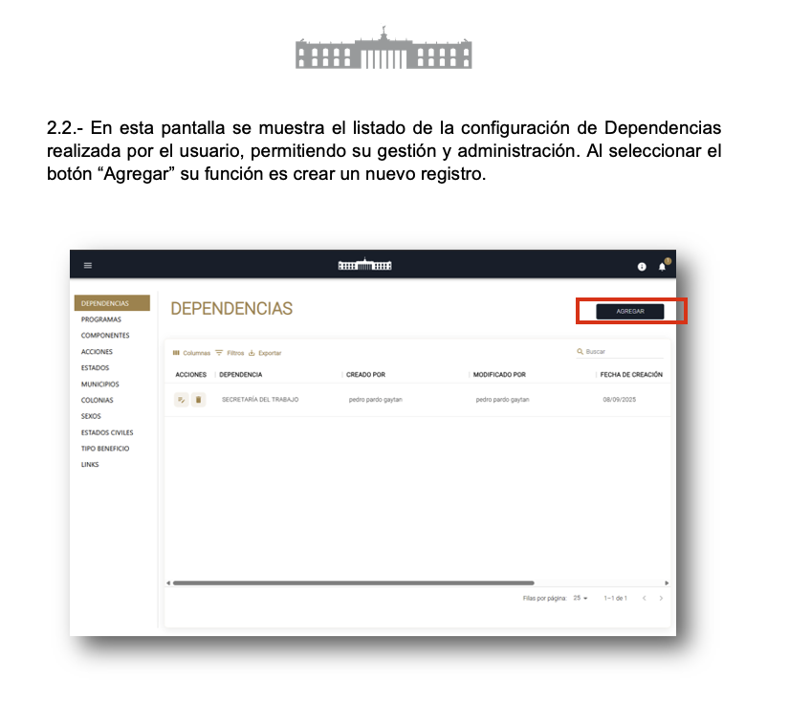
PPABE-786 - Crear Guía de Usuario - Portal Plataforma del Padrón de Beneficiarios - Catálogo Programas
Se redactó la Guía de Usuario en formato especialmente diseñado para formar parte de los menús del sistema en los íconos de ayuda para los usuarios administradores de los catálogos, esta redacción del documento Guía de Usuario - Portal Plataforma del Padrón de Beneficiarios - Catálogo Programas está especialmente diseñada para facilitar la operación del sistema.
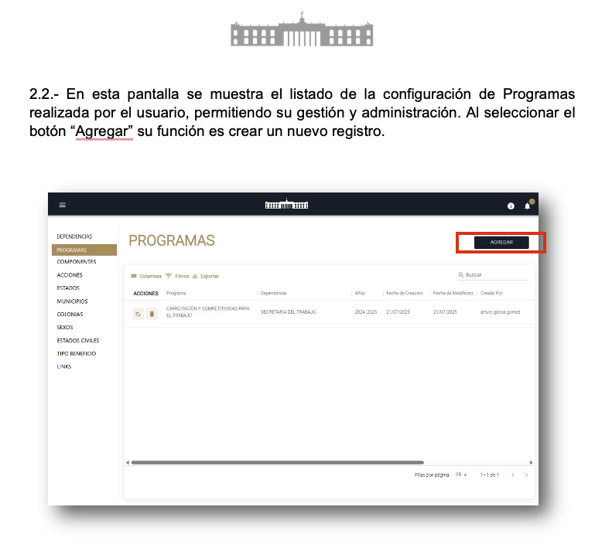

PPABE-787 - Crear Guía de Usuario - Portal Plataforma del Padrón de Beneficiarios - Catálogo Componentes
Se redactó la Guía de Usuario en formato especialmente diseñado para formar parte de los menús del sistema en los íconos de ayuda para los usuarios administradores de los catálogos, esta redacción del documento Guía de Usuario - Portal Plataforma del Padrón de Beneficiarios - Catálogo Componentes está especialmente diseñada para facilitar la operación del sistema.
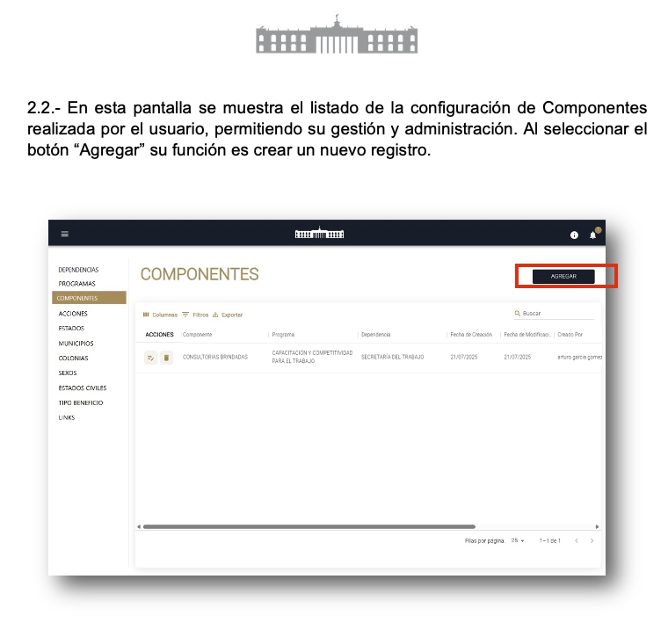

PPABE-788 - Crear Guía de Usuario - Portal Plataforma del Padrón de Beneficiarios - Catálogo Acciones
Se redactó la Guía de Usuario en formato especialmente diseñado para formar parte de los menús del sistema en los íconos de ayuda para los usuarios administradores de los catálogos, esta redacción del documento Guía de Usuario - Portal Plataforma del Padrón de Beneficiarios - Catálogo Acciones está especialmente diseñada para facilitar la operación del sistema.
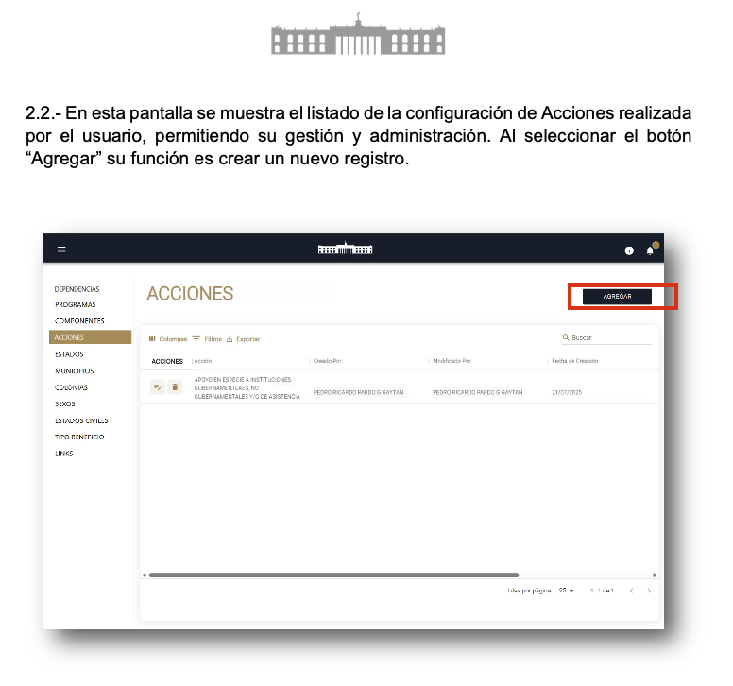

PPABE-789 - Crear Guía de Usuario - Portal Plataforma del Padrón de Beneficiarios - Catálogo Estados
Se redactó la Guía de Usuario en formato especialmente diseñado para formar parte de los menús del sistema en los íconos de ayuda para los usuarios administradores de los catálogos, esta redacción del documento Guía de Usuario - Portal Plataforma del Padrón de Beneficiarios - Catálogo Estados está especialmente diseñada para facilitar la operación del sistema.
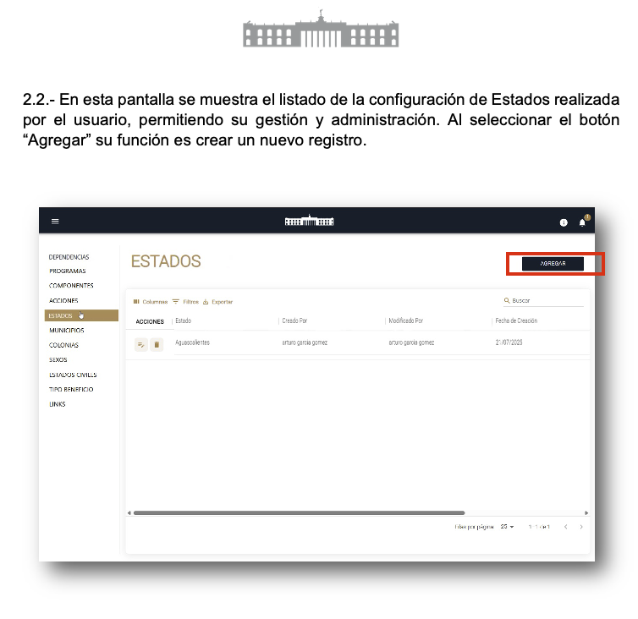

PPABE-790 - Crear Guía de Usuario - Portal Plataforma del Padrón de Beneficiarios - Catálogo Municipios
Se redactó la Guía de Usuario en formato especialmente diseñado para formar parte de los menús del sistema en los íconos de ayuda para los usuarios administradores de los catálogos, esta redacción del documento Guía de Usuario - Portal Plataforma del Padrón de Beneficiarios - Catálogo Municipios está especialmente diseñada para facilitar la operación del sistema.
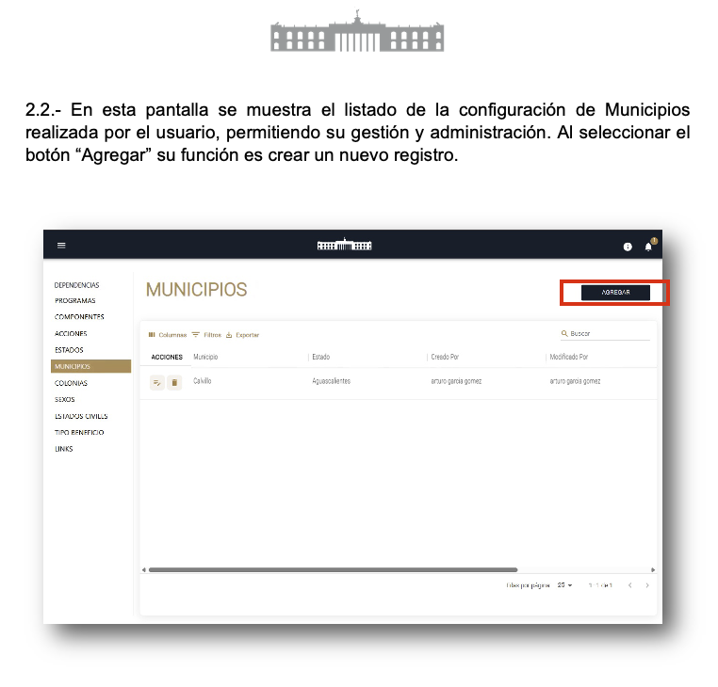

PPABE-791 - Crear Guía de Usuario - Portal Plataforma del Padrón de Beneficiarios - Catálogo Colonias
Se redactó la Guía de Usuario en formato especialmente diseñado para formar parte de los menús del sistema en los íconos de ayuda para los usuarios administradores de los catálogos, esta redacción del documento Guía de Usuario - Portal Plataforma del Padrón de Beneficiarios - Catálogo Colonias está especialmente diseñada para facilitar la operación del sistema.
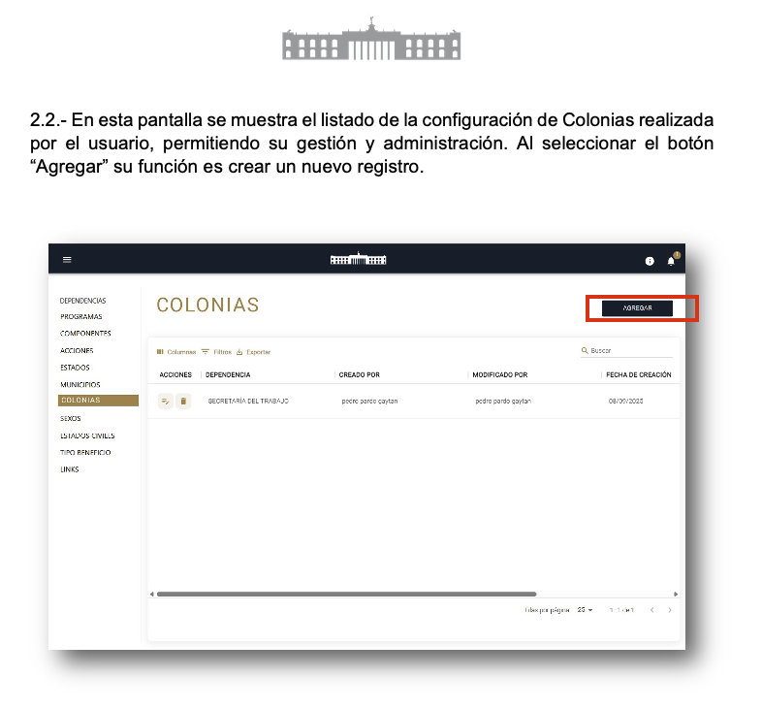

PPABE-792 - Crear Guía de Usuario - Portal Plataforma del Padrón de Beneficiarios - Catálogo Sexos
Se redactó la Guía de Usuario en formato especialmente diseñado para formar parte de los menús del sistema en los íconos de ayuda para los usuarios administradores de los catálogos, esta redacción del documento Guía de Usuario - Portal Plataforma del Padrón de Beneficiarios - Catálogo Sexos está especialmente diseñada para facilitar la operación del sistema.
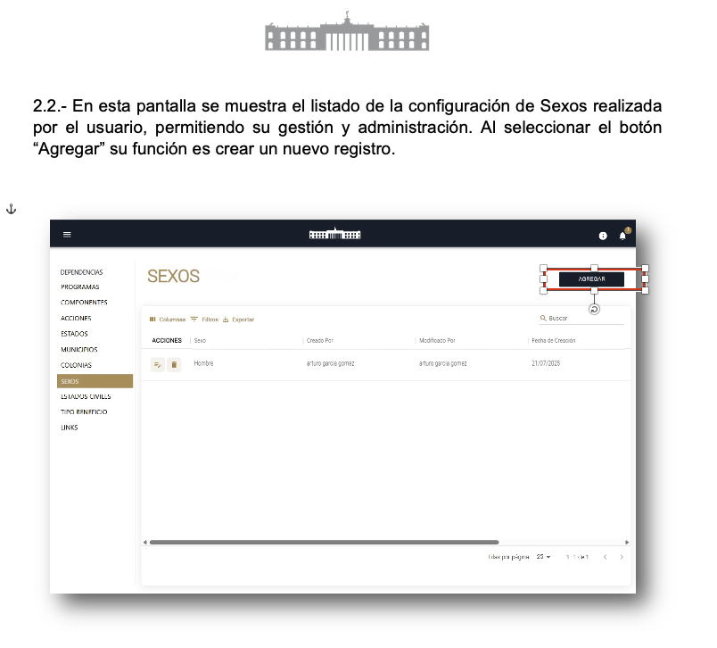

PPABE-793 - Crear Guía de Usuario - Portal Plataforma del Padrón de Beneficiarios - Catálogo de Estados Civiles
Se redactó la Guía de Usuario en formato especialmente diseñado para formar parte de los menús del sistema en los íconos de ayuda para los usuarios administradores de los catálogos, esta redacción del documento Guía de Usuario - Portal Plataforma del Padrón de Beneficiarios - Catálogo de Estados Civiles está especialmente diseñada para facilitar la operación del sistema.
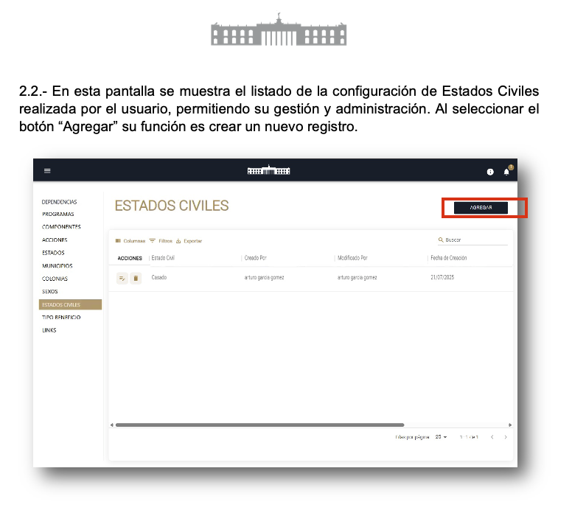

PPABE-794 - Crear Guía de Usuario - Portal Plataforma del Padrón de Beneficiarios - Catálogo Tipo Beneficio
Se redactó la Guía de Usuario en formato especialmente diseñado para formar parte de los menús del sistema en los íconos de ayuda para los usuarios administradores de los catálogos, esta redacción del documento Guía de Usuario - Portal Plataforma del Padrón de Beneficiarios - Catálogo Tipo Beneficio está especialmente diseñada para facilitar la operación del sistema.
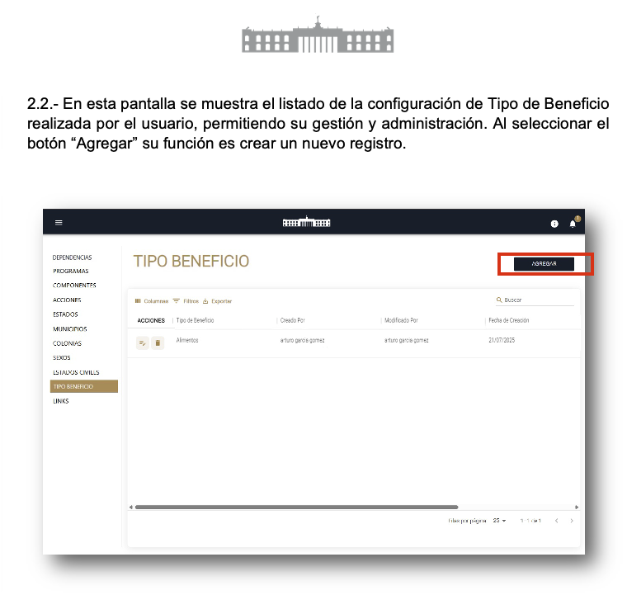

PPABE-795 - Crear Guía de Usuario - Portal Plataforma del Padrón de Beneficiarios - Catálogo Links
Se redactó la Guía de Usuario en formato especialmente diseñado para formar parte de los menús del sistema en los íconos de ayuda para los usuarios administradores de los catálogos, esta redacción del documento Guía de Usuario - Portal Plataforma del Padrón de Beneficiarios - Catálogo Links está especialmente diseñada para facilitar la operación del sistema.
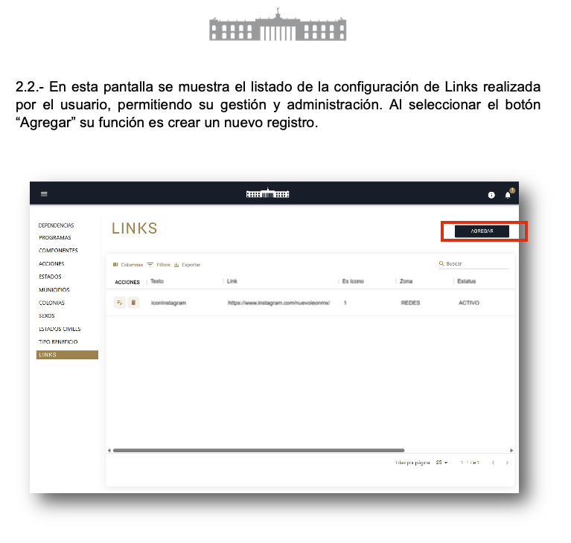

- Plan de Continuidad

Introducción

La evolución de la tecnología y la visión de la mejora continua es un punto importante para tomar en cuenta que en nuestros tiempos nada es estático, es por eso que hoy la Secretaria de Finanzas y Tesorería General del Estado de Nuevo León, a través de la Coordinación de Gestión de Información desarrolla un plan de recuperación de desastres y de continuidad de la operación, también conocido como plan de contingencia informático, proceso en el cual hoy en día se requiere tener mayor eficiencia en el manejo y recuperación de la información.
Dicho plan se ejecuta a través de una metodología para la gestión de un buen manejo y administración de las Tecnologías de la Información y las Comunicaciones, para tener un pleno dominio del soporte y el desempeño de las plataformas y sistemas de la Secretaria de Finanzas y Tesorería General del Estado de Nuevo León.
Este plan debe tener las medidas técnicas, humanas y organizativas necesarias para garantizar la continuidad de las actividades de la Secretaria de Finanzas y Tesorería General del Estado de Nuevo León. El plan se diseña para que en el caso de un siniestro se active de inmediato, permitiendo dar continuidad a las actividades y servicios de la Secretaria de Finanzas y Tesorería General del Estado de Nuevo León.
Nuestro plan, deberá ser aplicado en primera instancia por el Centro de Cómputo, dado que en ésta área se encuentran los servidores de información, a travez de la Coordinación de Gestión de Información de la Secretaria de Finanzas y Tesorería General del Estado de Nuevo León, y en conjunto con las áreas responsables del o los sistemas afectados.

Análisis y Valoración de Riesgos

La pérdida total o parcial de los servicios puede originarse por las siguientes causas:
- Utilización de técnicas de acceso a las plataformas por medio de una identidad falsa, alteración de datos en forma no autorizada, visualización de información no autorizada, obtención del acceso a las plataformas y sistemas de la Secretaría de Finanzas y Tesorería General del Estado de Nuevo León con todos los privilegios y roles identificados en la plataforma de acceso único a las aplicaciones que con lleve la pérdida total o parcial de los servicios.
- Exposición de accesos lógicos tales como puertas traseras, ataques asíncronos, ataques de negación de servicio, caballos de Troya, virus, gusanos, malware, ransomware y bombas lógicas que generen la pérdida total o parcial de los servicios.
- Problemas tales como falla eléctrica, voltaje severamente reducido, depresiones, picos y sobre voltajes, interferencia magnética.
- Dolo o imprudencia manifiesta por parte de personas directa o indirectamente involucrada en la administración de las plataformas dependientes de la Coordinación de Gestión de Información.
- Pérdida o daño debido al cálculo o diseño erróneo del hardware y software.

Medidas Preventivas

Normas efectivas para controlar los diferentes accesos a las diferentes Plataformas gestionadas por la Secretaría de Finanzas y Tesorería General del Estado de Nuevo León.
- Acceso restringido a las plataformas y datos, se cuenta con credenciales de acceso, tales como usuarios y contraseñas, esta información será accesible solo por el administrador de la Plataforma de Acceso Único a Aplicaciones dependiente de la Coordinación de Gestión de Información de la Secretaría de Finanzas y Tesorería General del Estado de Nuevo León.
- Acceso a servidores donde se encuentran alojadas las plataformas en productivo (SITE). El personal de Centro de Cómputo es el único que cuenta con el permiso para acceder a ésta área. Salvo alguna indicación por parte de la Coordinación de Gestión de la Información.
- La Coordinación de Gestión de Información de la Secretaría de Finanzas y Tesorería General del Estado de Nuevo León, administrará las cuentas de usuario y contraseñas para todas la plataformas y sistemas que dependen de la misma, previa solicitud por parte de las áreas que requieran altas, bajas o modificaciones en estas plataformas. Al recibir el nombre de usuario y contraseña, el usuario final es y será el único responsable de salvaguardar sus datos.

Previsión ante Siniestros

Los desastres causados por un evento natural o humano, pueden ocurrir en cualquier parte, hora y lugar.
En este apartado, existen distintos tipos de riesgos, por ejemplo:
- Riesgos Naturales: lluvia, huracanes, sismos, etc.
- Riesgos Tecnológicos: incendios, mal funcionamiento de algún dispositivo, fallas de energía eléctrica, corte de fibra óptica.
- Riesgos Sociales: robos, actos terroristas, pandillerismo.

La jerarquización consiste en el orden de los elementos que integran los sistemas de información de la Secretaría de Finanzas y Tesorería General del Estado de Nuevo León, según su importancia. Esta clasificación nos permitirá definir la prioridad, con la finalidad de poder intentar rescatar lo que podría generar una pérdida irreparable.
Nivel | Nombre | Descripción
1 | Servidores | Contienen las plataformas y sistemas desarrollados por la Secretaría de Finanzas y Tesorería General del Estado de Nuevo León
2 | Respaldos de Información | Respaldos de Información ante cualquier eventualidad, son el medio de rescate, continuidad y puesta en marcha de las plataformas y sistemas en operación de la Secretaría de Finanzas y Tesorería General del Estado de Nuevo León

Respaldo y Recuperación

La base para este punto y como respuesta a una solución ante desastres en la Secretaría de Finanzas y Tesorería General del Estado de Nuevo León será el “Respaldo de información”.
Esta actividad se realizará en base a las siguientes directivas:
- El usuario es el único responsable de salvaguardar su información, y deberá realizar su respaldo de información con una periodicidad semanal, quincenal o mensual.
- El respaldo de información realizado, se mantendrá en un lugar seguro y fácilmente accesible.
- La Coordinación de Gestión de Información de la Secretaría de Finanzas y Tesorería General del Estado de Nuevo León, deberá conocer la ubicación del respaldo.
- Los respaldos de información se efectuarán en dos ubicaciones:
  - Dispositivo físico, tal como un disco duro externo, cd, dvd o memoria USB.
  - Servidor de SAN
Servicio en la nube, se recomienda el uso de “Microsoft OneDrive”, accesible desde la cuenta de correo institucional para el personal de la Secretaría de Finanzas y Tesorería General del Estado de Nuevo León.

- Plan de Seguridad En La Plataforma
Introducción
Con el objetivo de fortalecer la integridad, confidencialidad y disponibilidad de la información que gestionan las aplicaciones desarrolladas y administradas para la Secretaría de Finanzas y Tesorería General del Estado de Nuevo León, a través de la Coordinación de Gestión de Información desarrolla un plan de seguridad para las plataformas de “Tesorería Virtual”, proceso en el cual hoy en día se requiere tener mayor eficiencia para proteger los sistemas y datos contra amenazas internas y externas para las plataformas desarrolladas dentro de la “Tesorería Virtual”, asegurando la confidencialidad, integridad y disponibilidad de la información..
Dicho plan se ejecuta a través de una metodología para la gestión de un buen manejo y administración de las Tecnologías de la Información y las Comunicaciones, para tener un pleno dominio del soporte y el desempeño de las plataformas y sistemas de la Secretaria de Finanzas y Tesorería General del Estado de Nuevo León. Por lo que, se han iniciado acciones para establecer un marco sólido de seguridad en aplicaciones, alineado a las buenas prácticas internacionales como el estándar OWASP (Open Web Application Security Project).
Estas acciones son estratégicas para proteger los activos digitales de la institución y garantizar la continuidad operativa en un entorno cada vez más expuesto a amenazas cibernéticas.

Alcance
Como primera etapa, se deberá realizar el análisis y monitoreo de seguridad en un entorno controlado, utilizaremos herramientas como SonarQube para identificar vulnerabilidades y áreas de mejora en código fuente y diversos puntos clave que permitirán un esfuerzo y punto de partida para un plan estratégico de fortalecimiento de la ciberseguridad, cuyo objetivo es escalar progresivamente estas prácticas a todas las plataformas en operación dentro de la Secretaría de Finanzas y Tesorería General del Estado de Nuevo León, con el propósito principal de garantizar que se cumplan los estándares de seguridad.
Como segunda etapa implementar medidas de control para proteger las diferentes plataformas de desarrolladas para “Tesorería Virtual”, estableciendo un marco sólido que permita mitigar riesgos, que incluya medidas preventivas y reactivas para proteger la información de las diversas plataformas; lo que incluirá un proceso continuo en busca de minimizar riesgos y mantener un nivel de seguridad aceptable.

Actividades en Proceso
Como parte del fortalecimiento de la seguridad en las plataformas de “Tesorería Virtual”, se ha diseñado un plan de trabajo que abarca actividades técnicas especializadas orientadas a identificar y mitigar riesgos de seguridad en el ciclo de vida de las aplicaciones. Estas acciones se alinean con estándares internacionales y buscan establecer un entorno robusto que permita prevenir incidentes, asegurar la confidencialidad de los datos, y garantizar la continuidad operativa.
En esta primera fase, se están ejecutando y planificando pruebas y controles en distintas capas de las aplicaciones, incluyendo el análisis de código fuente, comportamiento en tiempo de ejecución, mecanismos de autenticación y autorización, así como la capacidad de resistencia ante ataques internos y externos. Estas medidas permiten identificar vulnerabilidades críticas, validar la efectividad de los controles actuales y generar evidencia para la toma de decisiones informadas en materia de seguridad.
- Exploración de vulnerabilidades
- Hacking ético / Pruebas de penetración / Escenarios de denegación de servicio (DoS)
- Pruebas de autenticación
- Pruebas de autorización
- Pruebas estáticas de seguridad de las aplicaciones (SAST)
- Pruebas dinámicas de seguridad de las aplicaciones (DAST)
- Ingeniería social (planeada)

Valor Estratégico de las Iniciativas de Seguridad
- Reducción de riesgos operativos y financieros: Al identificar vulnerabilidades en etapas tempranas, se evitan incidentes que podrían comprometer la operación, derivar en pérdidas económicas o sanciones regulatorias.
- Cumplimiento normativo y preparación para auditorías: Las acciones alineadas al OWASP y el análisis con herramientas como SonarQube fortalecen el cumplimiento de estándares nacionales e internacionales en seguridad informática.
- Protección de la imagen institucional: Minimizar incidentes de seguridad contribuye a preservar la confianza de los ciudadanos, usuarios internos y externos en la capacidad técnica y organizativa de la Secretaría de Finanzas y Tesorería General del Estado de Nuevo León,
- Continuidad operativa ante incidentes: La implementación de pruebas y planes de acción ante riesgos permite mantener la operación de servicios críticos aún frente a eventos disruptivos.
- Mejor toma de decisiones estratégicas: Contar con información precisa sobre el estado de seguridad de las aplicaciones permite a los directivos priorizar inversiones, asignar recursos y definir políticas de control más efectivas.
- Cultura de seguridad proactiva: Este enfoque promueve prácticas seguras desde las fases de desarrollo, operación y mantenimiento de sistemas, lo cual reduce los costos a largo plazo y mejora la eficiencia de los equipos técnicos.

Plan de Acción Estratégico en Seguridad Aplicativa
- Ejecución de análisis del código estático
- Documentación de los hallazgos encontrados
- Corrección de los problemas y sugerencias detectadas.
- Checklist del OWASP Top Ten

Para lograr una implementación efectiva y sostenible de medidas de seguridad en las aplicaciones institucionales, se ha definido un plan de acción estratégico que contempla tanto la ejecución técnica como la gestión operativa, regulatoria y organizacional. Este plan está estructurado en cinco ejes fundamentales:

1. Formalización y trazabilidad de evidencias técnicas
- Establecer mecanismos de documentación estructurada para registrar los resultados de las pruebas de seguridad realizadas (autenticación, autorización, DAST, SAST, entre otras).
- Consolidar evidencias que respalden los hallazgos detectados, clasificándolos por criticidad y nivel de impacto.
- Crear un repositorio centralizado accesible para el equipo de seguridad, desarrollo y líderes técnicos.
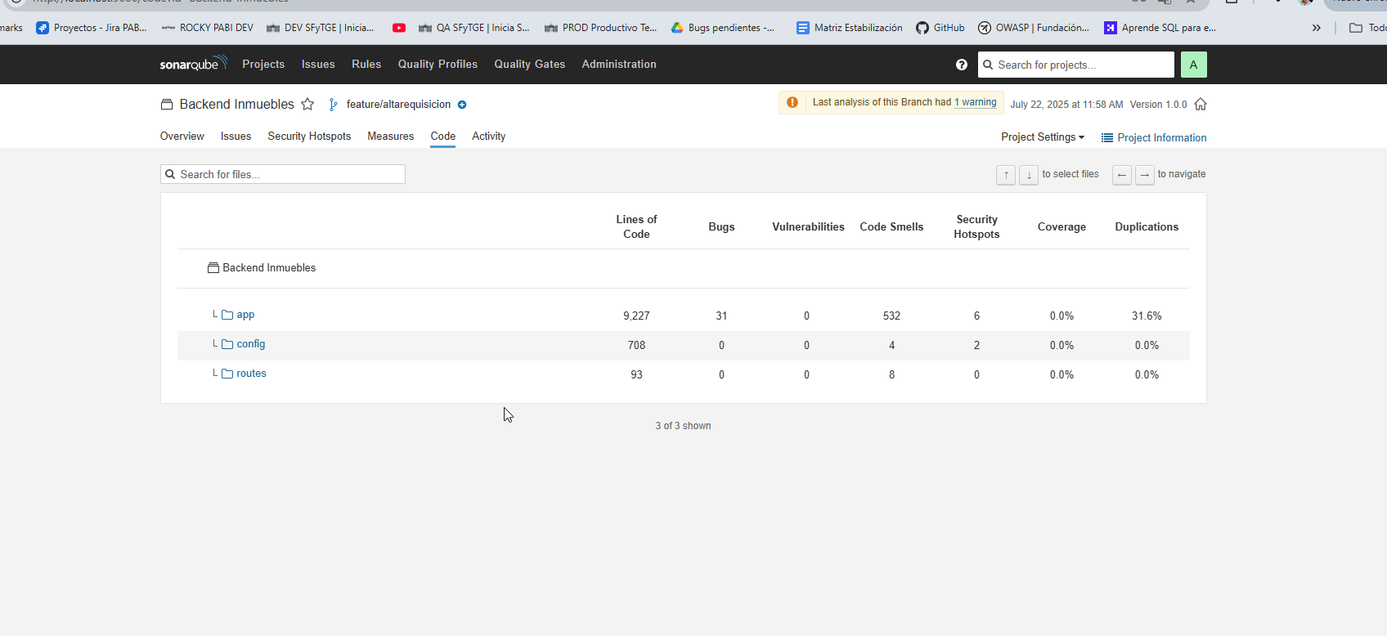Ilustración: Reporte después de la ejecución del análisis de SonarQube

2. Estandarización mediante marco de referencia OWASP
- Finalizar la construcción del checklist institucional basado en OWASP, adaptado al contexto tecnológico de la Secretaría de Finanzas y Tesorería General del Estado de Nuevo León.
- Aplicar este checklist como línea base para evaluar progresivamente las aplicaciones institucionales.
- Establecer una política de cumplimiento de controles OWASP como parte del ciclo de vida del desarrollo de software (SDLC).
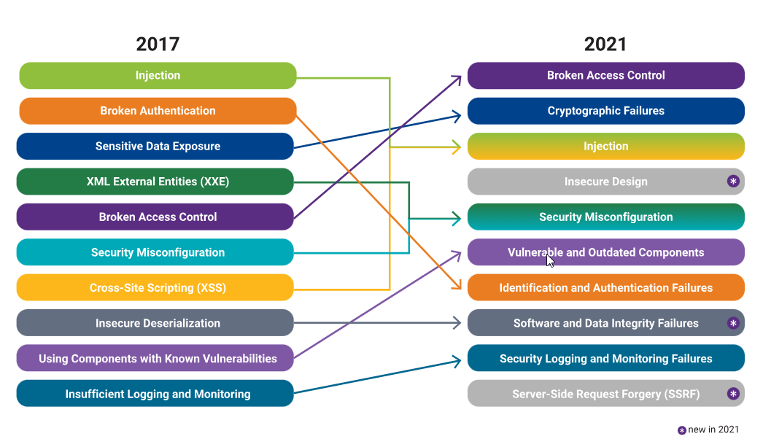
Ilustración: Checklist oficial del OWAS Top Ten

3. Auditoría técnica y evaluación de riesgos
- Coordinar la ejecución de una auditoría interna para validar el cumplimiento de buenas prácticas de seguridad en el desarrollo y operación de aplicaciones.
- Identificar riesgos tecnológicos y organizativos asociados a las vulnerabilidades detectadas, incluyendo posibles impactos financieros, legales y de reputación.
- Priorizar los riesgos de acuerdo con su nivel de criticidad y su exposición a servicios clave o datos sensibles.
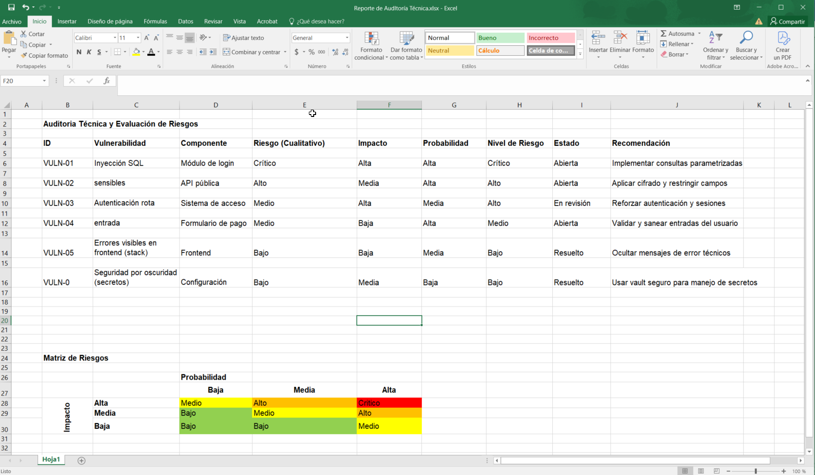Ilustración: Auditoría Técnica y Matriz de Riesgos

4. Diseño e implementación de un Plan de Remediación
- Definir un Plan de Acción detallado, con actividades concretas, responsables asignados y fechas de cumplimiento por cada vulnerabilidad o brecha detectada.
- Incorporar dicho plan en las agendas de seguimiento técnico y de gobernanza de TI.
- Establecer indicadores clave de desempeño (KPIs) para medir el avance de la mitigación de riesgos y la mejora continua.
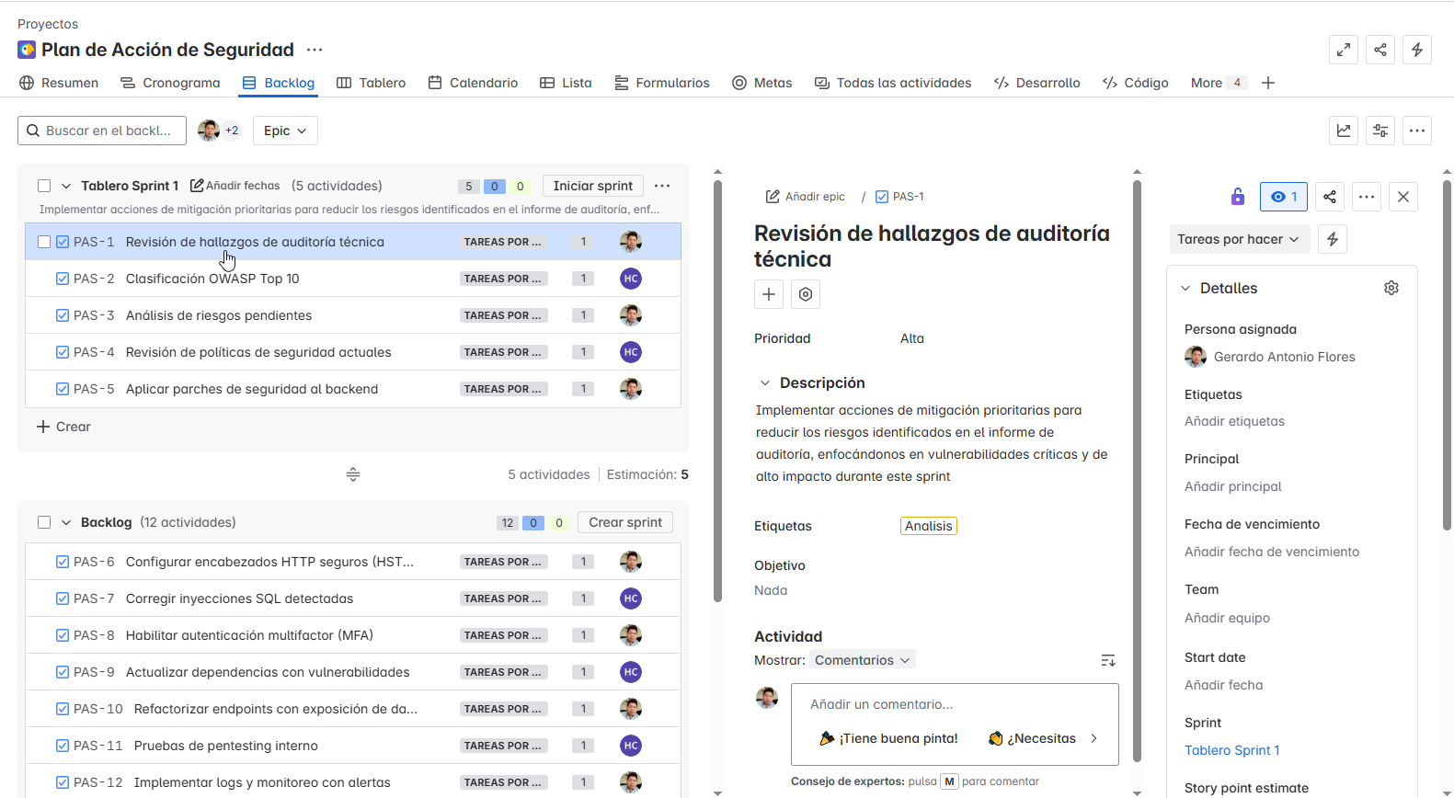Ilustración: Backlog con tareas de mitigación detalladas y asignadas

5. Gobernanza, visibilidad y toma de decisiones estratégicas
- Preparar un informe, incluyendo diagnóstico actual, acciones correctivas y próximos pasos.
- Proveer información clara y oportuna que facilite la toma de decisiones informadas sobre inversiones en seguridad y asignación de recursos.
- Integrar este plan en el marco institucional de continuidad operativa y gobernanza digital, como parte del modelo de transformación tecnológica de la Secretaría de Finanzas y Tesorería General del Estado de Nuevo León.
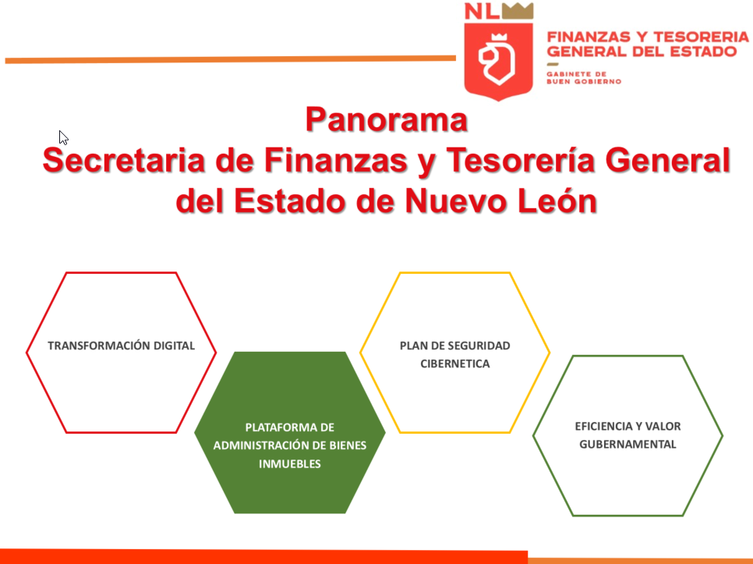
Ilustración: Mapa de Integración del Plan de Seguridad con la Estrategia Digital Institucional

- FIRMAS

ELABORA | AUTORIZA
Ing. Alberto Sobrado Garnica  Asociado INAP | Ing. Néstor Ibarra Palomares  Coordinador de Gestión de Información

********************************FIN DEL DOCUMENTO******************************

